Instrucciones:
Crea un documento de Word en el cual escribas 5 ventajas y 5 desventajas de las TIC´S en la vida del hombre y agrega una imagen. La tabla deberá de contener las siguientes características:
- Tipo de fuente de los títulos Arial Black 10.
- Contenido Arial Normal 12.
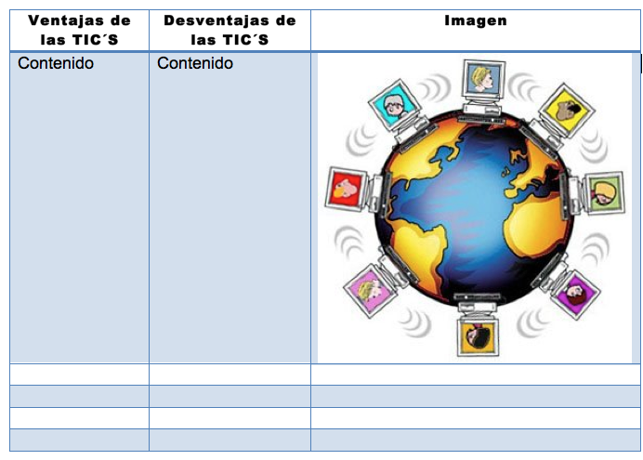
- La tabla deberá de quedar tal como se muestra en la imagen con los mismos colores, apóyate con la opción de Diseño de tabla.

Recuerda guardar adecuadamente tu actividad y enviarla por medio de la Plataforma para su revisión.

Envíala a través de la Plataforma Virtual.
Recuerda que el archivo debe ser nombrado:
Apellido Paterno_Primer Nombre_A_Tablas

ELEMENTO
Formato del documento
Contenido
Total 3 Puntos

